1º DE ESO B
TRABAJO 2
SEMANA DEL 23 AL 29 DE MARZO

Buenos días mis queridos tutorados, espero que estéis muy bien y que tengáis ganas de trabajar.
Esta semana tenemos que avanzar un poco en la teoría y hacer una lámina.
¡¡¡Así que no tenemos tiempo que perder…MANOS A LA OBRA!!!
En primer lugar, vamos con el apartado 6: Hexágono
Este apartado os lo dejo aquí escrito, podéis copiarlo en vuestro cuaderno o imprimirlo y pegarlo.

APUNTES

6. Hexágono
Un hexágono es un polígono de seis lados, seis vértices y seis ángulos. Es el único polígono que el radio de la circunferencia coincide con la medida del lado del hexágono regular.
- Se traza una circunferencia con el radio indicado y se dibuja su diámetro vertical 1 2 .
- Se trazan arcos desde los extremos 1 y 2, con la medida del radio indicado que cortarán a la circunferencia y así se obtienen los restantes vértices del hexágono.
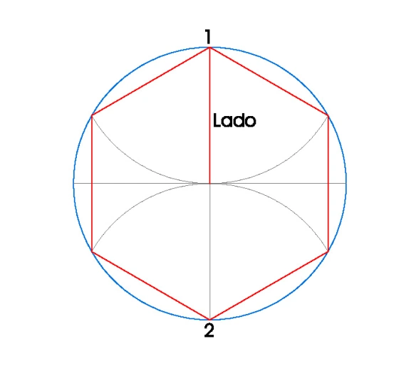
Dibuja en tu cuaderno un ejemplo de un hexágono inscrito en una circunferencia de radio4cm.

En segundo lugar, vamos con el apartado 7: octógono

7. Octógono
Un octógono es un polígono de ocho lados, ocho vértices y ocho ángulos. Para poder dibujarlo inscrito en una circunferencia es como si dibujásemos primero un cuadrado y luego trazásemos las mediatrices de los lados de ese cuadrado
Los pasos para realizarlo son:
- Dibuja una circunferencia con el radio indicado y dos diámetros perpendiculares AB y CD.
- Dibuja el cuadrado inscrito en la circunferencia y las mediatrices de los lados.
- Estas mediatrices cortan a la circunferencia en los cuatro vértices restantes el octógono.

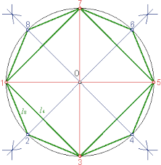

Dibuja en tu cuaderno un ejemplo de un octógono inscrito en una circunferencia de radio4cm.

En tercer lugar, vamos con el apartado 8: método general de construcción de polígonos inscritos en una circunferencia

8. Método general de construcción de un polígono regular inscrito en una circunferencia

Vamos a realizar un ejemplo de esta construcción dibujando pentágono inscrito en una circunferencia de radio 5cm.
- Traza una circunferencia con el radio indicado y dibuja su diámetro AV. (He elegido la letra A porque A es un vértice del polígono y V porque este punto no va a ser ningún vértice del polígono)
- Con centro en A y V trazar arcos de radio AV, la intersección de estos arcos nos da en punto P.
- Divide el diámetro AV, usando el método de Thales, en cinco partes iguales. Lo dividimos en 5 partes porque queremos trazar un pentágono, si quisiéramos otro polígono tendríamos que dividir el diámetro en tantas partes como lados tenga el polígono a construir.
- Desde P trazar una recta que pase por la segunda división hecha en el diámetro y prolongáis esta recta hasta que corte a la circunferencia. Sea cual sea el polígono que construir siempre se traza esta recta pasando por la segunda división.
- El punto donde la recta ha cortado a la circunferencia es el punto B, que como os imagináis es otro vértice del polígono. La distancia AB es el lado del polígono por lo que llevamos con el compás esta distancia sobre la circunferencia y así obtendremos el resto de los vértices.

Tenéis que hacer este ejemplo en vuestro cuaderno.

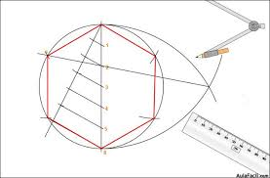
En esta foto se está haciendo un hexágono

En cuarto y último lugar, hay que hacer el siguiente ejercicio en una lámina.
EJERCICIO

DIBUJO DE UN ENEÁGONO POR EL MÉTODO GENERAL
Tenéis que realizar un eneágono, (9 lados), utilizando el método general de construcción de polígonos.
Os voy a describir los pasos a seguir para hacer el trabajo.
Pautas de realización:
- Este ejercicio se realizará en una lámina Din A4 en posición horizontal.
- Traza un recuadro a 1cm de los bordes del papel y repasa dicho recuadro con el rotulador calibrado 0,8.
- Dibuja una circunferencia de radio 9cm a la izquierda de la lámina, (para que pueda entrar toda la construcción del polígono).
- Traza el eneágono regular dentro de la circunferencia, para ello debes usar el método general de construcción de polígonos.
- Repasa la circunferencia y el eneágono con el rotulador calibrado 0,4. Deja el resto de la construcción a lápiz.
- Finalmente, escribe tu nombre y el curso con letras mayúsculas en el borde inferior derecho de la lámina con el rotulador calibrado 0,2.

Este ejercicio se calificará como uno de los que se entregan en clase.
Para que lo pueda calificar tienes que enviarme una foto a mi contacto de la weebly. La fecha tope para mandarme la foto es lunes 30 de marzo. Cuando nos incorporemos al instituto tendrás también que presentarme este ejercicio.
Ya sabéis que si os atascáis con la parte teórica de este ejercicio podéis consultar los videos de Arturo Geometría, pero OJO el método general o enviarme un mensaje.
¡¡¡¡ÁNIMO, LO ESTÁIS HACIENDO MUUUUUUY BIEN!!!!!!!
EL LUNES 30 OS MANDARÉ LA TAREA PARA REALIZAR ESA SEMANA

